建 设 项 目 环 境 影 响 登 记 表

建设单位(盖章): 浙江水利水电学院学生宿舍扩建工程项目

环评单位(盖章): 浙江环耀环境建设有限公司

法人签字(盖章):

编制日期：2015年7月
国家环境保护部制

建设项目环境影响登记表（表一）
项目编号：
项目名称 | 浙江水利水电学院学生宿舍 扩建工程项目 | 总投资 | 2970 万元
建设单位 | 浙江水利水电学院 | 建设地点 | 杭州市下沙高教园区  浙江水利水电学院校  园内
行业代码 | E471 房屋工程建筑 | 建设性质 | 新建
建设依据 | --- | 主管部门 | ---
工程规模 | 建筑面积 7200 平方米 | 建筑面积 | 7200m2
排水去向 | 纳入市政污水管网 | 环保投资 | 80 万元
法人代表 |  | 电话、邮编
项目  基本  情况 | 1、项目由来  浙江水利水电学院位于下沙高教园区内，整体校区总用地面积 39.05 公顷，其中生活区为 11.22 公顷，主要为宿舍楼建筑。目前配套的学生宿 舍已处于饱和状态，当前已有的学生宿舍已远远无法满足 8000 多人的在 校学生规模，且按四人间标准设计的宿舍出现大量六人间的拥挤现象， 与省高校学生寝室配备不相符合，极大影响了学生们正常的生活学习环 境。故学校选址于浙江水利水电专科学院校园北侧生活区西侧预留发展 用地上，进行扩建学生宿舍（主要包括学生宿舍、生活福利及其他附属 用房、车库等用房）。来解决学生日益迫切的宿舍需求量缺失问题，有助 于深入开展文明寝室建设系列活动，有助于完善学校后勤保障的基本能 力与服务水平。在学校专本衔接阶段确保校园稳定，为创建“平安校园”  增添力量。  2、建设内容及规模

根据学校已有校舍规模，并结合省政府暂定的全日制在校生规模

8000 人的配置需求，扩建学生宿舍 5400 平方米，生活福利及其他附属用 房 490 平方米，架空层非机动车库及地下机动车库 1310 平方米（其中 255 平方米为人防工程，平时作为机动车库使用），合计新建建筑面积 7200
平方米。新增宿舍 144 间，床位数 576 个。
本项目主要技术经济指标见表 1-1。
表 1-1 项目主要技术经济指标

序号 | 项目 | 单位 | 指标
1 | 项目建设用地面积 | 公顷 | 0.3
2 | 项目总建筑面积 | 平方米 | 7200
2 | 其中：学生宿舍 | 平方米 | 5400
2 | 生活配套用房 | 平方米 | 490
2 | 非机动车库及地下机动车库 | 平方米 | 1310
3 | 项目总投资 | 万元 | 2970
3 | 其中：工程费用 | 万元 | 2295
3 | 工程建设其他费 | 万元 | 405
3 | 预备费 | 万元 | 270
4 | 项目建设期 | 月 | 24
4 | 其中：施工期 | 月 | 15
3、公用工程
（一）给水工程
（1）用水量
本项目用水量主要为学生生活用水量，经估算，项目年用水量约
17280 吨。
此外，消防用水则根据《建筑设计防火规范》、《自动喷水灭火系统 设计规范》等规范的要求，室外设置地上式消火栓，间距 120 米。室外
消防用水量为 20 升/秒，室内消防用水量为 30 升/秒。
（2）供水方案

学校位于城市规划区内，由城市供水管网统一供水。校园内现已有 完善的给水系统， DN300 供水干管沿道路呈环网布置； 本项目为学校改 扩建工程，用水纳入学校统一供水系统，校园主供水管已留有一定余量， 可满足本项目用水需要。本项目用水分别由建设用地周边道路原预留点
位置接入，管径 DN150。
本项目新建学生宿舍楼为多层建筑，采用分区供水， 1～3 层由校园

供水网直接供给，3 层以上由恒压变频无声管道泵加压后供给。学生宿舍
楼屋顶设 10 吨消防水箱。
热水采用空气源热泵系统供应。
（二）排水工程
本项目排水系统采用室内废、污分流，室外雨、污分流制。
结合校园内污水管网现状，学生宿舍楼室内污、废分流排放，粪便 污水经沼气池处理后，由污废水干管汇总排至校园内已建污水管网。校 区内污水主干管为 D800，本项目拟建设场地边有 D300 的排污管接口，
能满足学生宿舍新增的排污需要。
屋面雨水通过雨落管排至地面雨水窨井汇总。室外场地雨水经雨水 口收集汇流与屋面雨水一道排入校园内已建雨水管网。生活区雨水干管
为 DN500。
（三）电力工程
（1）用电量估算
本项目的用电负荷包括照明系统、动力设备系统、电气安全系统等。
经估算，本项目总装机容量为 230 千瓦。自然功率因数为 0.8，采用 低压静电容器柜在低压侧集中补偿，补偿后的功率因数则达到 0.9 以上。
年用电量约 30 万度。
（2）供电方案
本项目为扩建工程，供电电源从水利教育综合楼配电房低压柜引出 10 千伏专线。水利教育综合楼内扩容 2 台 1000 千伏安变压器，已预留发
展余量保证本项目用电需求。
（四）通讯
本项目通讯依托校园现有通讯系统，有余量可满足本项目使用。
（五）暖通
学生宿舍内采用分体空调。卫生间及车库、设备用房等安装机械排
风设备。

建设项目环境影响登记表(表二)
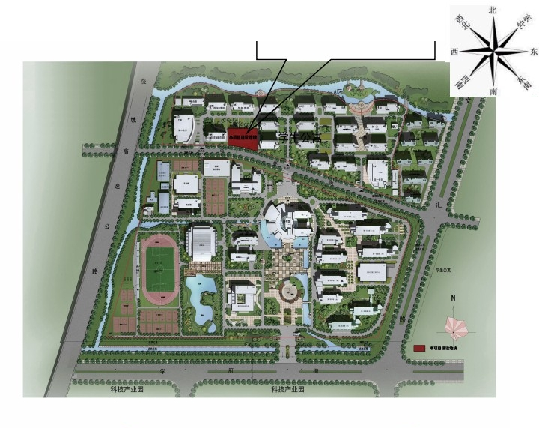
201509
项目周围环境概况示意图：
本项目所在地
浙 江 水 利 水 电 学 院 学 生 宿 舍 扩 建 工 程 项 目 建 议 书 校國思平西图
项目平面布置示意图：
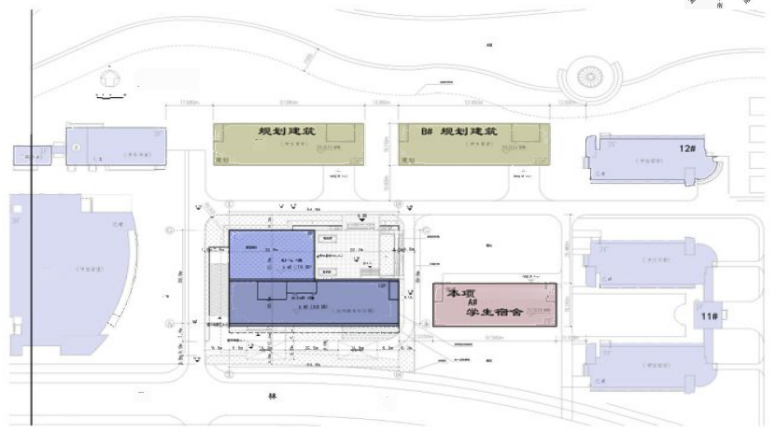
总平面图

C#

T2#
口新建建就

攀
街

以上内容仅为本文档的试下载部分，为可阅读页数的一半内容。如要下载或阅读全文，请访问：https://d.book118.com/688041041123006026

